COLÉGIO FAG

DISCIPLINA: GEOGRAFIA PROFESSOR: EVA TURMA: 6º ano
Nº
Aluno:
Data:

Olá !
Faça as atividades em seu caderno.
Coloque a data referente ao dia da realização da sua atividade. (ex: Cascavel, ___, de abril de 2020).

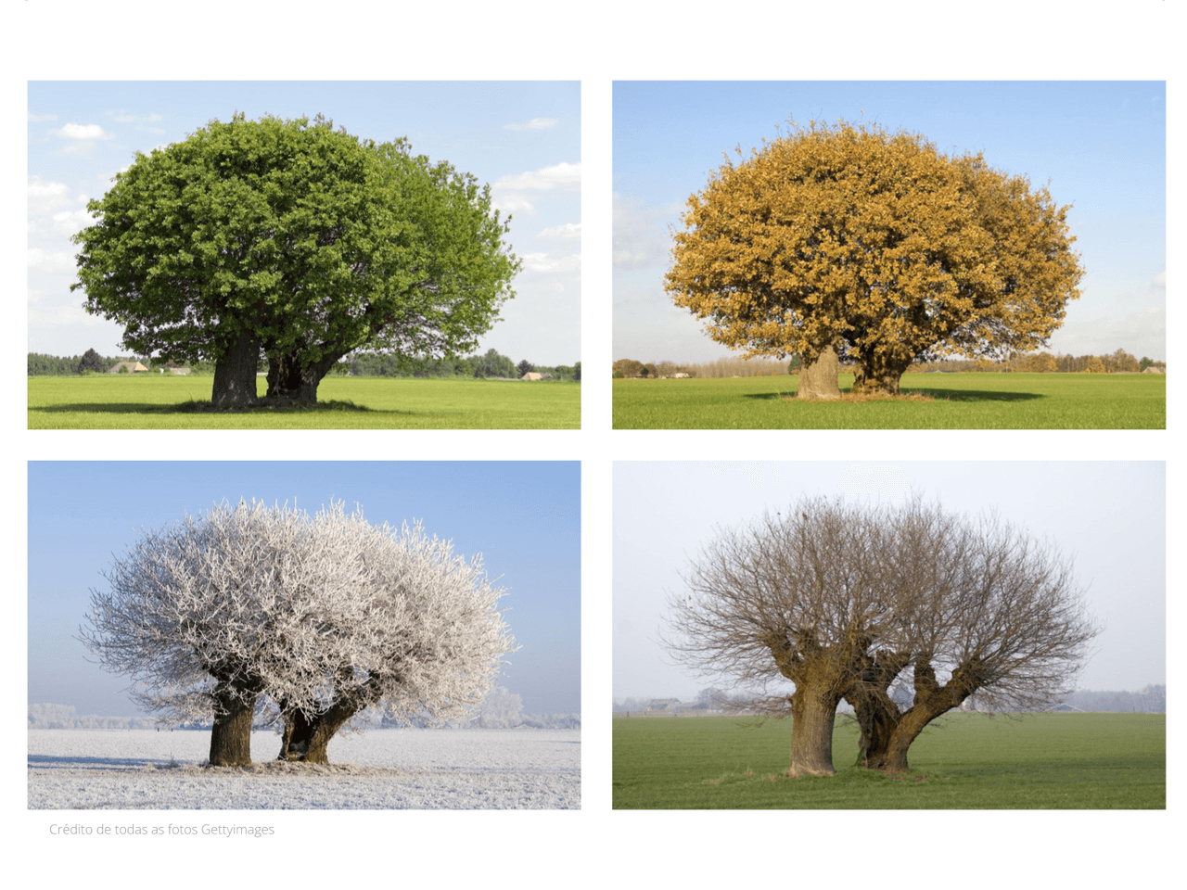
Vídeo para auxiliar na realização da atividade: https://www.youtube.com/watch?v=HB9-Eol7CGI

- Observe as imagens e escreva o que elas representam;
- Quais são as estações do ano?”, “Em que estação do ano estamos?”
- “Onde vivemos, como é o comportamento do clima na estação do ano que estamos?”
- “Onde, no Brasil, durante o inverno ocorre precipitação de neve?”
- “Em qual estação do ano encontra-se o Hemisfério Norte?”
- “Onde vivemos, a paisagem se altera à medida que as estações do ano mudam?”, “Justifiquem a resposta”.

